*南简报N024号

第12期
南安市统计局 编 2025年5月8日

投资深化调整，销售略显升温
——2025年一季度南安市房地产运行简析

2025年一季度南安市房地产市场整体呈现“低位运行、调整深化”态势。房地产开发投资同比下降29.4%。商品房销售面积同比增长0.4%。土地市场活跃度持续走低，房企资金压力加剧，市场信心恢复仍需时日，房地产行业对地方经济的拉动作用有所减弱 。
- 特征凸显：供给投资趋缓，需求观望浓厚
- 投资开工趋缓，竣工新盘迟滞
2025年一季度房地产开发投资延续下行趋势，同比下降29.4%，降幅显著缩窄，较去年全年降幅收窄15.1个百分点。

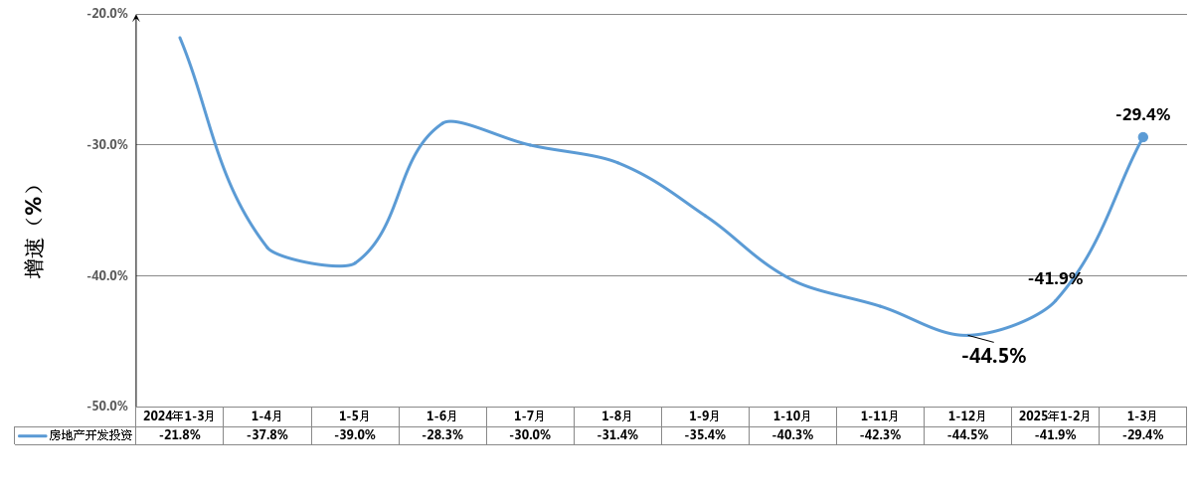

图1 2024-2025年南安市房地产开发投资增速走势图
建筑工程投资走低，建筑安装工程投资下降27.9%，拉低房地产投资26.2个百分点；设备工器具购置投资增长165.7%；其他费用投资下降68.8%，其中土地购置费下降84.9%。
项目入库数量锐减，房地产开发项目建设进度明显放缓，投资意愿明显减弱。2024年来，土地市场活跃度持续走低，新开工项目数量断崖式递减，2024年至今仅新增入库3个项目，今年无新增项目。
房屋建设规模收缩，全市房屋施工面积同比下降14.5%，其中住宅施工面积下降18.2%；房屋新开工面积下降82.3%，分类型看，住宅新开工面积下降91.3%；商办及其他新开工面积下降62.4%。

表1 2025年一季度南安市房地产施工、竣工面积表
分类 | 施工面积（%） | 新开工面积（%） | 竣工面积（%）
全部房屋 | -14.5 | -82.3 | 398.8
住宅 | -18.2 | -91.3 | 227.4
办公楼 | -21.7 | -42.2 | —
商业营业用房 | -3.2 | 181.2 | 1083.7
其他 | -5.5 | -98.8 | 208.7
房屋竣工率显著上升，房屋竣工面积同比增长398.8%。其中住宅竣工面积增长227.4%，商办及其他竣工面积增长898.2%，支撑开发投资平稳增长动力不足，房屋竣工率（房屋竣工面积/同期房屋施工面积）为4.2%，较上年同期提高3.5个百分点。
- 销售需求疲弱，观望情绪浓厚
2025年一季度商品房销售面积同比增长0.4%，较去年同期提高28.3个百分点，比泉州市平均水平高25.7个百分点。
从房屋类型看，住宅销售面积增长24.1%；办公楼销售面积下降53.6%；商业营业用房销售面积增长16.3%。
从经营状况看，71.1%的企业反映生产经营不景气。现阶段，17.8%企业面临资金周转紧张，主要受贷款回笼慢、融资难且成本高及存货成本占用较高等多方面因素影响。
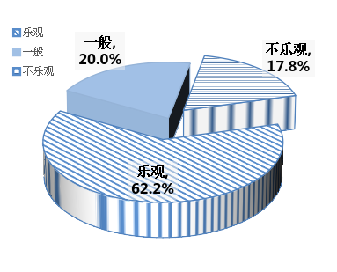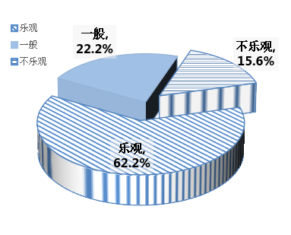
图2 2025年一季度南安市房地产市场信心分布图
从市场信心方面看，仅有20.0%和22.2%的企业对下季度企业经营状况（图2左）、行业运行状况（图2右）持乐观态度。
- 资金周转滞涩，行业风险积聚
房企资金链紧张，抗压能力弱，本年到位资金呈趋紧态势，到位资金同比下降38.2%。从需求端看，销售低迷导致销售回款速度继续放缓，定金及预收款和个人按揭贷款同比下降46.2%，占全部到位资金的56.6%，房地产企业资金对销售回款的依赖性较大，房企资金链抗风险压力较大，影响项目推进和市场供应。
- 发展建议：精准施策赋能，严管消弭隐患
- 精准施策释放需求，多方联动稳定市场
进一步细化房地产调控政策，出台购房补贴、契税减免等针对性措施，释放刚性和改善性需求；优化土地出让政策，对已供地未开工项目强化全周期监管；搭建银企对接平台，鼓励金融机构加大对优质房地产项目的信贷支持；支持房企通过股权融资、债券发行等方式拓宽融资渠道，缓解资金压力。
- 优化市场供给结构，转型创新拓宽赛道
引导房企根据市场需求调整产品定位，增加家庭式大户型、公寓型小户型、低总价刚需住房和养老、康养等多元化、特色化地产供给；加强对乡镇房地产项目的规划引导，完善配套设施，提升项目吸引力。鼓励国企收购存量商品房作为保障房，探索举办房展会，整合在售项目推出销售优惠，提升房屋吸引力；支持房地产企业向城市更新、租赁住房等领域拓展，培育新的增长点。
- 监测预警强化监管，规范市场提振信心
关注民营企业生产经营，加强全市房地产开发项目全过程监管，保障项目如期建成交付，稳定购房者对新建商品房的信心，促进新房销售。建立健全房地产市场监测体系，实时跟踪市场动态，及时发布市场信息，引导企业合理投资、居民理性购房；加强部门协同监管，严厉打击捂盘惜售、虚假宣传等违法违规行为，规范市场秩序。

指标解释：
[1]房地产开发投资：指各种登记注册类型的房地产开发法人单位统一开发的住宅、厂房、仓库、饭店、宾馆、度假村、写字楼、办公楼等房屋建筑物、配套的服务设施、土地开发工程和土地购置的投资;不包括单纯的土地开发和交易活动。
[2]商品房销售面积：指报告期内出售商品房屋的合同总面积（即双方签署的正式买卖合同中所确定的建筑面积）。
[3]房屋施工面积：指报告期内施工的全部房屋建筑面积。包括本期新开工的房屋建筑面积、上期跨入本期继续施工的房屋建筑面积、上期停缓建在本期恢复施工的房屋建筑面积、本期竣工的房屋建筑面积以及本期施工后又停缓建的房屋建筑面积。多层建筑应填各层建筑面积之和。
[4]房屋竣工面积：指报告期内房屋建筑按照设计要求已全部完工，达到住人和使用条件，经验收鉴定合格或达到竣工验收标准，可正式移交使用的各栋房屋建筑面积的总和。竣工面积以房屋单位工程（栋）为核算对象。

（南安市统计局 赖艺婷）


扫码关注南安市统计局

